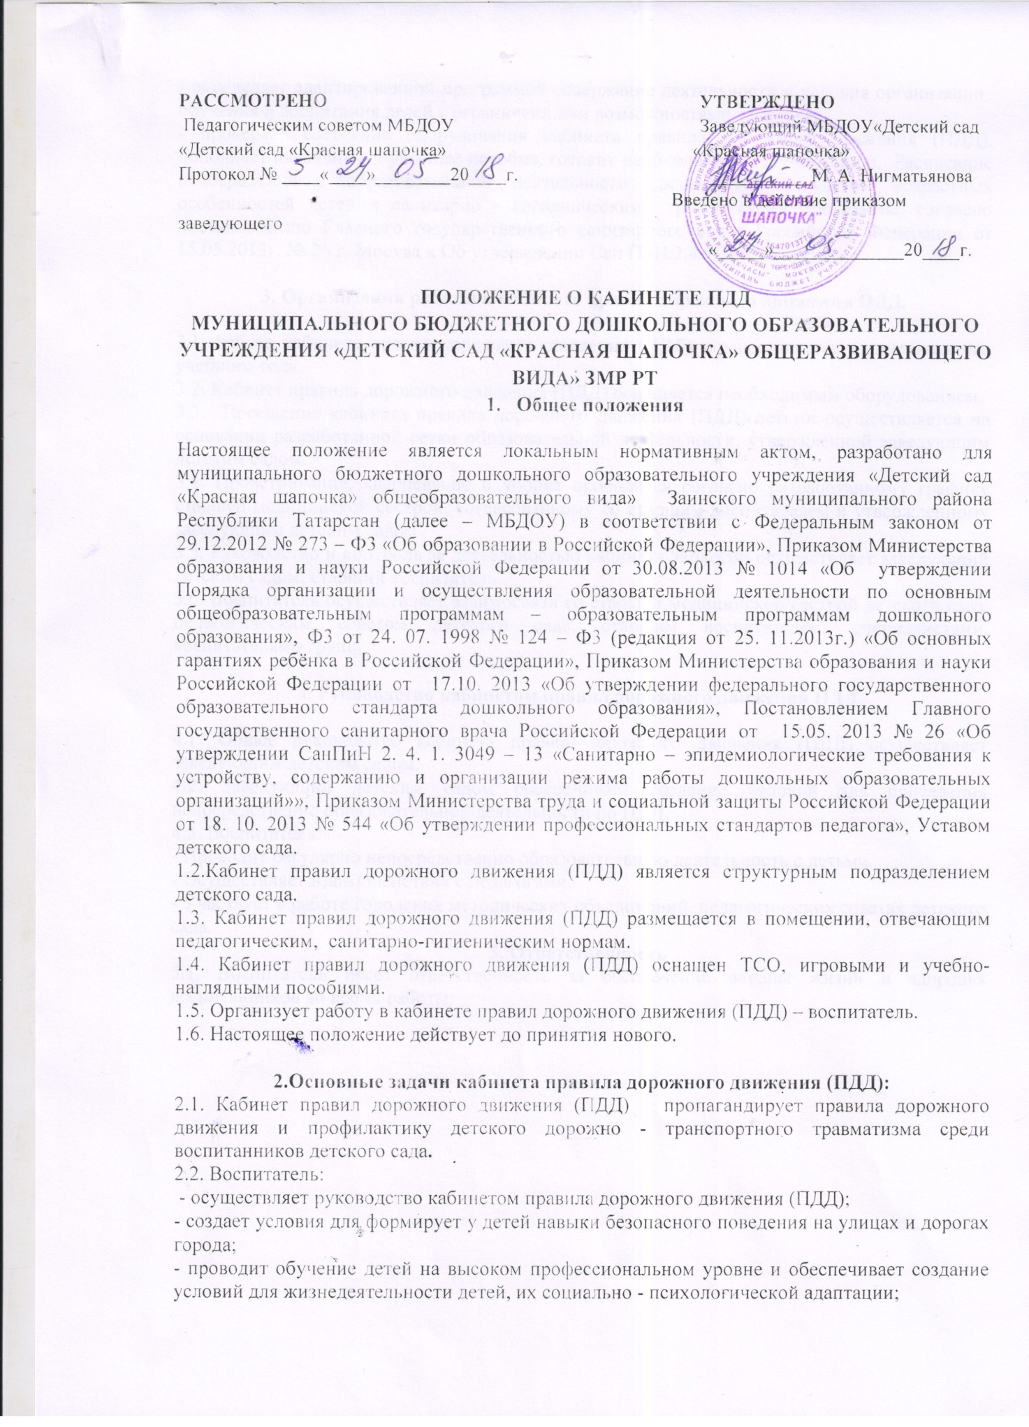

- определяет адаптированной программой содержание деятельности и условия организации обучения и воспитания детей с ограниченными возможностями здоровья;
- проверяет состояние оборудования кабинета правила дорожного движения (ПДД), пополняет наглядные и учебные пособия, готовит необходимую документацию. Расписание непосредственно образовательной деятельности составляется с учетом возрастных особенностей детей и санитарно - гигиеническими требованиями программы, согласно постановлению Главного государственного санитарного врача Российской Федерации от 15.05.2013г. № 26 г. Москва « Об утверждении Сан ПиН 2.4.1 3049-13».

3. Организация работы в кабинете правил дорожного движения ПДД.

3.1. Работа кабинета правил дорожного движения (ПДД) осуществляется в течение всего учебного года.
3.2. Кабинет правила дорожного движения (ПДД) оснащается необходимым оборудованием.
3.3. Посещение кабинета правила дорожного движения (ПДД) детьми осуществляется на основании разработанной сетки образовательной деятельности, утвержденной заведующим детским садом.
3.4. Проветривание, кварцевание и уборка проводится согласно разработанному графику старшей медицинской сестрой, согласованному со старшим воспитателем и утвержденному заведующим детским садом.
3.5. Руководство и контроль за деятельностью кабинета экологии осуществляет заведующий детским садом, старший воспитатель.
3.6. Воспитатель осуществляет взаимосвязи со старшей медицинской сестрой детского сада, педагогическим советом детского сада, старшим воспитателем, специалистами, воспитателями групп.

4. Руководство кабинетом правил дорожного движения ПДД.

4.1. Общее руководство кабинета правил дорожного движения (ПДД) осуществляет заведующим детским садом.
4.2. Заведующий детским садом обеспечивает создание условий для проведения непосредственно образовательной деятельности по ПДД.
4.3. Воспитатель:
- Проводит регулярно непосредственно образовательную деятельность с детьми.
- Осуществляет взаимодействие с педагогами.
- Участвует в работе городских методических объединений, педагогических советах детского сада.
5. Ответственность
5.1. Воспитатель несет ответственность за обеспечение охраны жизни и здоровья воспитанников во время работы.

